МИНИСТЕРСТВО ЗДРАВООХРАНЕНИЯ РЕСПУБЛИКИ БЕЛАРУСЬ

УО «Витебский государственный ордена Дружбы народов медицинский университет»

Кафедра терапевтической стоматологии с курсом ФПК и ПК

Обсуждено на заседании кафедры

# Протокол № 1 от 01.09.2023 года

**МЕТОДИЧЕСКИЕ УКАЗАНИЯ ДЛЯ СТУДЕНТОВ**

**для проведения практического занятия**

по дисциплине «Консервативная Стоматология»

для специальности 1 79 01 07 «Стоматология»

3 курс VI семестр стоматологический факультет

дневная форма обучения

**Тема № 2:** **«ТЕХНИКА РАБОТЫ С СИСТЕМОЙ «КОФФЕРДАМ»**

Составитель: заведующий кафедрой терапевтической стоматологии с курсом ФПК и ПК, к.м.н., доцент Чернявский Ю.П.

Витебск 2023

**Тема № 2: «Техника работы с системой «Коффердам»**

**Цели занятия:**

1. Ознакомиться с историей возникновения системы «Коффердам» и классификациями изолирующих систем.
2. Ознакомиться с показаниями и противопоказаниями к использованию системы «Коффердам».
3. Ознакомиться с составом системы «Коффердам».
4. Знать технику работы системы «Коффердам».

**Задачи занятия**

В результате освоения теоретической части темы студент должен знать показания к применению коффердама; структуру системы коффердама; технику применения коффердама.

В результате выполнения практической части занятия студент должен уметь обследовать и препарировать кариозные полости с помощью системы «Коффердам».

**Мотивационная характеристика необходимости изучения темы**

Одним из основополагающих условий успешного лечения в современной стоматологии является качественная и надежная изоляция рабочего поля, позволяющая повысить качество стоматологического лечения. Чрезвычайная важность применения изолирующих систем обусловлена адекватной защитой мягких тканей полости рта, соседних зубов, дыхательных путей пациента, защитой сформированной полости от ротовой, десневой жидкости и крови, необходимостью гарантии эффективности и безопасности при препарировании зубов, проведении профессиональной гигиены, при отбеливании зубов, на всех этапах эндодонтического лечения, а также при восстановлении зубов прямыми и непрямыми реставрациями и несъемными ортопедическими конструкциями. Система «Коффердам» является одной из самых распространённых в использовании изолирующих систем.

**Вопросы для самоподготовки**

1. Анатомия челюстно-лицевой области.
2. Строение и функции зубов и зубных рядов.
3. Кариес зубов.

**Вопросы для аудиторного контроля знаний.**

1. История возникновения системы «Коффердам».
2. Классификация изолирующих систем.
3. Показания, противопоказания, преимущества применения системы «Коффердам».
4. Компоненты системы «Коффердам» и их характеристика.
5. Планирование размещения системы «Коффердам».
6. Методики наложения системы «Коффердам».
7. Возможные трудности в работе с системой «Коффердам» и способы их устранения.

**Тесты для проверки уровня знаний**

**1. Резиновая изоляция рабочего поля в стоматологической практике была впервые применена в**

1. 1975 году.
2. 1864 году.
3. 2011 году.

**2. Перечислите показания к применению системы «Коффердам»**

1. В комплексной профессиональной гигиене и профилактических мероприятиях, связанных с использованием полировочных паст и пескоструйных аппаратов;
2. При эндодонтическом лечении;
3. Для обеспечения сухости одного или нескольких зубов при пломбировании полостей (прямые адгезивные реставрации в полости рта);
4. Для фиксации непрямых реставраций (вкладки, накладки и т. д.);
5. При «запечатывании» фиссур зубов силантами;
6. Для профессионального отбеливания зубов.
7. Все ответы верны.

**3. Противопоказаниями к использованию «Коффердама» являются**

1. Заболевание верхних дыхательных путей у пациента, затрудненное носовое дыхание.
2. Аллергическая реакция на латекс и тальк (однако, сейчас выпускаются латексные завесы без талька и резиновые полотна из силикона).
3. Наличие на зубах брекет-системы.
4. Психоэмоциональное состояние пациента.
5. Все ответы верны.

**4. К каким компонентам системы «Коффердам» относятся корды и клинья**

1. Основным.
2. Дополнительным.

**5**. **К каким компонентам системы «Коффердам» относятся зажимы**

1. Основным.
2. Дополнительным.

**6. Перечислите виды латексных завес**

1. Тонкая.
2. Средняя.
3. Толстая.
4. Толстая специальная.
5. Все ответы верны.

**7. Сколько диаметров может быть в пробойнике с барабаном?**

1. 1.
2. 3.
3. 5.

**8. Завесы, какого цвета рекомендуются для эндодонтического лечения?**

1. Светлых цветов.
2. Темных цветов.

**9. С какой целью используют салфетки в изоляции операционного поля?**

1. Для отделения кожи лица и губ от латекса и резины.
2. Для фиксации завесы.
3. Для растяжения и фиксации латексной завесы.

**10. Плохой обзор операционного поля и сопротивление завесы во время фиксации зажима к зубу является недостатком, какой методики наложения системы «Коффердам»?**

1. Методика “дуги”.
2. «Крыльчатая» методика.
3. Методика “вначале завеса”.
4. Методика ”вначале зажим”.

**Ситуационные задачи**

1. 28-летняя пациентка Д. обратилась к врачу-стоматологу с жалобами на появление пятна красного цвета, зуд на коже лица. Со слов пациентки сутки назад прошла эндодонтическое лечение зуба 16. При лечении врач использовал систему «Коффердам» (металлическую рамку, латексную завесу, металлические кламмера, резиновые корды). Предварительно была проведена инфильтрационная анестезия в области 1.6. Ultracaini 1,7 (1:200000). Поставьте предварительный диагноз. Какова тактика врача в лечении и профилактики описанного у пациента состояния.
2. 38-летний пациент С. обратилась к врачу-стоматологу с жалобами на наличие кариозной полости в 36 (II класс). После обследования пациента поставлен диагноз – кариес дентина 36 (II класс), рецессия десны II степени. Получено согласие пациента на проведение реставрации 3.6. с использованием композиционного материала светового отверждения и наложение системы «Коффердам». Опишите поэтапно наложение системы «Коффердам», учитывая данную клиническую ситуацию.
3. 37-летняя пациентка Б. обратилась к врачу-стоматологу с желанием провести эстетические реставрации фронтальной группы зубов верхних челюстей (13, 12, 11, 21, 22, 23). После проведённого обследования был установлен St.loc. На аппроксимальных поверхностях 12, 11, 21, 22, 23 имеются пломбировочные материалы (III класс) неудовлетворительного качества, нарушено краевое прилегание, изменение цвета. На диагностической рентгенограмме, в периапикальной области обследуемых зубов, изменений не обнаружено. ЭОД = 10мка. Диагноз – кариес дентина 12, 11, 21, 22 (III класс). Получено добровольное согласие на проведение эстетической реставрации 12, 11, 21, 22 с использованием светоотверждаемых композиционных материалов и наложением системы «Коффердам». Опишите поэтапно наложение системы «Коффердам» с использованием основных и дополнительных компонентов, учитывая данную клиническую ситуацию.

|  |  |  |
| --- | --- | --- |
| **Вопросы для УСР** | **Срок выполнения УСР** | **Формы контроля УСР** |
|  |  |  |

**Список литературы.**

*Основная:*

1. Практическая терапевтическая стоматология: учеб. пособие / под ред. А.И. Николаева, Л.М. Цепова. – 10-е изд., перераб. и доп. – М.: МЕДпресс-информ, 2018. – Т. 1. – 624 с.
2. Палий, Л.И. Коффердам: учебно-методическое пособие / Л.И. Палий, Г.И. Бойко, Ф.Р. Тагиева. – Минск: БГМУ, 2023. – 24 с.

*Дополнительная:*

1. Системы изоляции рабочего поля в стоматологии: учебно-методическое пособие / Н.А. Юдина, Ю.П. Чернявский, В.П. Кавецкий, А.С. Русак. - Минск: БелМАПО, 2009. - 27 с.

**УЧЕБНЫЙ МАТЕРИАЛ**

**ВОПРОС 1. ИСТОРИЯ ВОЗНИКНОВЕНИЯ СИСТЕМЫ «КОФФЕРДАМ»**

Для успеха практически любого стоматологического лечения чрезвычайно важно надежно изолировать операционную область от воздействия различных жидких сред, бактерий и контакта со слизистой оболочкой рта или языка. Одной из наиболее эффективных систем изоляции рабочего поля при работе врача стоматолога является коффердам (син. – раббердам).

**Коффердам** (англ. – rubberdam — резиновая преграда; нем. – koffer-dam) – система изоляции рабочего поля, представляющая собой латексную завесу, отделяющую зубы, подвергающиеся лечению, от полости рта. В 1864 году стоматолог из Нью-Йорка Сенфорд Барнум впервые применил в своей клинической практике резиновую изоляцию рабочего поля. Год спустя он писал: "15 марта 1864 года мне представился клинический случай — полость в нижнем моляре... во рту много жидкости, она постоянно выделяется из каждого протока". После наложения вокруг моляра "в качестве полуотчаянной меры" абсорбирующей бумаги Барнум прорезал отверстие в кусочке тонкой защитной клеенки пациента и наложил его сверху бумаги. После этого он надел на шейку зуба маленькое резиновое кольцо. Его радости не было предела: "Приспособление легло вокруг зуба. То, что я изобрел, представляло собой резиновое кольцо в комбинации с подобием воротника. Это была резиновая преграда — раббердам". В июне 1864 года Сенфорд Барнум провел демонстрацию использования резиновой изоляции на заседании Нью-Йоркского общества дантистов. С 1867 г. техника коффердама получила широкое распространение среди дантистов, отдающих предпочтение качеству работы. Известный американский дантист G. V. Black еще в 1908 г. писал: «Коффердам служит для того, чтобы содержать операционное поле при работе на зубах чистым, сухим и в случае необходимости асептичным. Последнее особенно желательно при лечении корневых каналов». В 1882 г. доктор D. Palmer предложил набор стальных кламмеров для каждого зуба, которые в функциональном отношении не изменились до сегодняшних дней. В 1886 г. S. S. White разработал перфоратор, используемый и сегодня. После этого в течение века происходила доработка и усовершенствование системы.

**ВОПРОС 2. КЛАССИФИКАЦИЯ ИЗОЛИРУЮЩИХ СИСТЕМ**

**Таблица -1. Классификация изолирующих систем**

|  |  |
| --- | --- |
| **Адсорбирующие системы** | * Ватные валики. * Марлевые салфетки. * Ролики. * Ретракционные нити. * Слюноотсосы (вакуумная аспирация). |
| **Dam-системы:**   * латексные, * полихлорвиниловые, * силиконовые листки | * RubberDam. * KofferDam. * OptiDam. * Denta Dam. * OptraDam. |
| **Текучие полимеризуемые системы** | * Жидкий Коффердам. * TopDam. * LiquidDam. |

**ВОПРОС 3. ПОКАЗАНИЯ, ПРОТИВОПОКАЗАНИЯ, ПРЕИМУЩЕСТВА ПРИМЕНЕНИЯ СИСТЕМЫ «КОФФЕРДАМ»**

В настоящее время коффердам применяется:

1. в комплексной профессиональной гигиене и профилактических мероприятиях, связанных с использованием полировочных паст и пескоструйных аппаратов;
2. при эндодонтическом лечении;
3. для обеспечения сухости одного или нескольких зубов при пломбировании полостей (прямые адгезивные реставрации в полости рта);
4. для фиксации непрямых реставраций (вкладки, накладки и т. д.);
5. при «запечатывании» фиссур зубов силантами;
6. для профессионального отбеливания зубов.

**Противопоказания** использования коффердама:

* 1. Заболевание верхних дыхательных путей у пациента, затрудненное носовое дыхание.
  2. Аллергическая реакция на латекс и тальк (однако, сейчас выпускаются латексные завесы без талька и резиновые полотна из силикона).
  3. Наличие на зубах брекет-системы.
  4. Психоэмоциональное состояние пациента.

**Таблица -2. Преимущества использования «Коффердама»**

|  |  |
| --- | --- |
| **1. Безопасность** | 1. предохраняет от аспирации или заглатывания инструмента; 2. предотвращает травму слизистой оболочки полости рта инструментом; 3. предохраняет от инфицирования пульпу и периодонт микрофлорой полости рта; 4. является дополнительным средством, препятствующим распространению инфекционных заболеваний в стоматологическом кабинете. Значительная роль коффердама в защите врача от возрастающего числа носителей гепатита и вируса иммунодефицита человека (ВИЧ). |
| **2. Преимущества для стоматолога** | 1. работа в сухой полости рта; 2. использование сухих инструментов; 3. нет необходимости в ополаскивании; 4. пациент не мешает лечению разговором; 5. благодаря контрастному, четко видимому операционному полю дантист работает спокойно, без стрессовых ситуаций; 6. исключает необходимость замены валиков. |
| **3. Преимущества для пациента** | 1. предотвращает сухость полости рта, возникающую при использовании слюноотсоса; 2. эластичность резины позволяет держать рот открытым в течение долгого времени; 3. ирриганты, неприятные на вкус, не затекают в рот пациенту. |

Целесообразно использовать коффердам, когда зубы восстанавливаются композиционными материалами с применением техники кислотного протравливания. Важно, чтобы на протравленные поверхности эмали не попадала слюна. В случаях, когда проводится многочисленная реставрация зубов, трудно все поверхности протравить одновременно и гарантировать сухость последней до окончания реставрации. Причина неудач: слюна, десневая жидкость, дыхание пациента. Конечно, можно проводить протравливание поверхности по отдельности, но это значительно увеличит рабочее время.

В то же время можно протравить все поверхности одновременно, когда используется коффердам. И на его установку врач затратит значительно меньше времени, нежели для протравливания множественных поверхностей по отдельности. Проблема наложения коффердама в наиболее короткое время может быть решена, если выполняются три основных требования:

1. Наличие необходимого материла. Дантист должен выбрать минимальное, но необходимое количество инструментов для работы.

2. Организация. Материалы, необходимые для работы, должны быть заранее подготовлены и простерилизованы.

3. Техника. Техника наложения коффердама должна быть четко отработана и врач должен наложить его в течение нескольких секунд. Необходимо, чтобы кламмеры системы были зафиксированы дентафлоссом на пальце врача с целью предупреждения аспирации и заглатывания.

**ВОПРОС 4. КОМПОНЕНТЫ СИСТЕМЫ «КОФФЕРДАМ» И ИХ ХАРАКТЕРИСТИКА**

**Таблица - 2. Компоненты системы «Коффердам»**

|  |  |
| --- | --- |
| **Основные средства** | **Дополнительные средства** |
| 1. Завеса. 2. Трафарет для разметки. 3. Пробойник. 4. Зажимы. 5. Щипцы для внесения зажима. 6. Рамка. 7. Ножницы. | 1. Флоссы. 2. Корды и клинья. 3. Салфетки. 4. Другие аксессуары (любриканты, дополнительные средства фиксации, подушечки для зажимов) |

**Характеристика основных компонентов системы «Коффердам»**

**1. Завеса** (платок лоскут), собственно коффердам, является основным элементом системы, представляет собой пластину из тонкого, гладкого латекса (рис. 1).

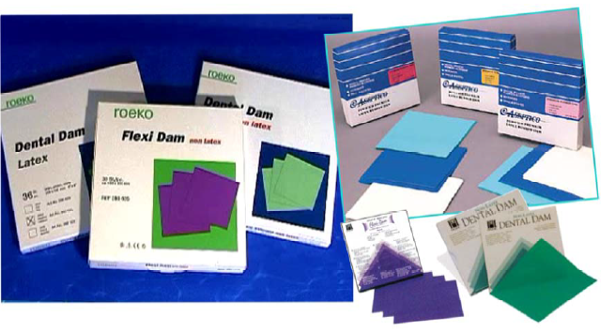

***Рисунок. 1. Латексные завесы.***

Выпускается в виде стандартных платков (распространенный размер 15х15см и 11x11см) и в рулонах для нестандартных рамок. Срок годности латекса составляет от 9 месяцев до 2 лет (при хранении латексных завес в холодильнике). Считается, что если латекс можно растянуть до прозрачного состояния, то его свойства оптимальны, несмотря на срок годности. По толщине латексная завеса бывает четырех категорий (таб. 3).

**Таблица - 3. Категории латексных завес**

|  |  |  |
| --- | --- | --- |
| **Вид завесы** | **Толщина** | **Свойства** |
| тонкая | 0.13-0.18 мм | легко накладывается, имеет выраженную эластичность, наименее прочная |
| средняя | 0.18-0.23 мм | универсальный тип |
| толстая | 0.23-0.29 мм | не рвется в экстремальных условиях, обеспечивает максимальную ретракцию десны, трудно адаптируется |
| толстая специальная | 0.34-0.39 мм | предназначена только для особой зашиты тканей. |

Нужно учитывать, что чем толще завеса, тем большее давление она оказывает на зажим при креплении на рамку. Поэтому толстые, особенно специальные толстые завесы нежелательно использовать для изоляции разрушенных зубов, так как в этих случаях создаются сложные условия для фиксации зажима. Также завеса производится разных цветов. Светлые тона: светло-бежевый, светло-синий, розовый, сиреневый – рекомендуются для эндодонтического лечения. Благодаря низкому контрасту с тканями зуба они "уводят" светлые детали (коронку зуба) на задний план и "выводят" на передний план темные – устья корневых каналов. Интенсивные тона: коричневый, темно-серый, зеленый, синий – рекомендуются для реставрации. Достаточный контраст с рабочей зоной "выводит" на передний план светлые детали зуба, то есть коронку, и "уводит" на задний темные. Однако, цвет завесы не должен создавать слишком большой контраст, так как это приводит к быстрой усталости глаз. При сильном контрасте, например, с темно-серым вариантом завесы, зуб через некоторое время работы превращается в сплошное белое пятно, и рассмотреть детали на поверхности становится сложно. Для пациентов с аллергией на латекс выпускается безлатексные завесы, однако их прочность на растяжение в три раза меньше.

**2. Разметка** (трафарет, шаблон) используется для определения локализации отверстий на латексной завесе и может быть изготовлена в виде штампа или в виде трафарета разного дизайна (рисунок 2). В стандартных разметках обычно отражается расположение зубов в постоянном прикусе, а на некоторых может присутствовать разметка и для зубов временного прикуса. При нестандартном положении зубов применяется способ индивидуальной разметки, когда завесой обжимают зубную дугу и размечают уровень отверстий по середине режущих краев или опорных бугров зубов. В этом случае положение отверстий будет точно повторять конфигурацию зубной дуги, а при наложении завесы не будет складок.

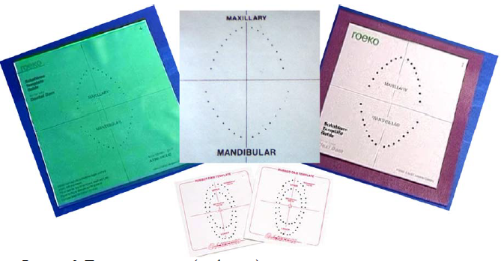

***Рисунок 2. Примеры разметок (трафареты).***

**3. Пробойник, или перфоратор** – это инструмент, который предназначен для создания отверстий в завесе. Пробойники бывают как с "барабаном" (отверстиями разного диаметра), так и без "барабана" (с одним стандартным отверстием), как изображено на рисунках 3,4. В пробойнике с барабаном обычно бывает пять разных диаметров (№1-5) от маленького (0,8 мм) до крупного (2 мм):

* № 1 – для резцов нижней челюсти;
* № 2 – для резцов верхней челюсти;
* № 3 – для клыков и премоляров верхней и нижней челюстей;
* № 4 – универсальное для моляров;
* № 5 – для кламмерных зубов (в конце зубной дуги).

В ряде случаев необходим индивидуальный подход при определении размера отверстий в латексной завесе. Это связано с возможными вариантами размеров зубов у пациентов. Необходимо чтобы отверстие в завесе соответствовало размеру зуба. Слишком маленькая перфорация приведет к трудностям при наложении, а слишком большая не обеспечит надежной фиксации и изоляции. При постоянной пробивке отверстий разного диаметра и вращении "барабана" со временем происходит его перекос, и нож пробойника перестает прорезать завесу по всему периметру отверстия, оставляя перемычку. Прорезанный кружок не выпадает и его приходится отрывать. При этом создается неровный край, и появляется возможность разрыва завесы при наложении. Пробойники на одно стандартное отверстие не имеют этого недостатка, однако необходимо покупать несколько пробойников с разными диаметрами.

|  |  |
| --- | --- |
|  |  |
| ***Рисунок 3. Пробойник с отверстиями***  ***разного диаметра*** | ***Рисунок 4. Пробойник с одним отверстием*** |
|  | |
| ***Рисунок 5. Различные модели пробойников.*** | |

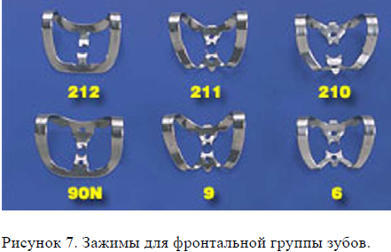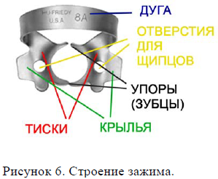Коффердам фиксируют к зубам специальными **(4)** **зажимами (кламмерами)** которые также способствуют удержанию мягких тканей (рисунок 6). Зажим состоит из дуги (бюгель) и двух тисков (бранши, плечи). Тисками называются части зажима, которые охватывают шейку зуба, на них находятся отверстия для щипцов и упоры (губки, зубцы) – элементы, которыми зажим прилегает к зубу. Зубцы должны контактировать с зубом хотя бы в четырех точках. Такой контакт стабилизирует крепление и предотвращает любое смещение. Следующий элемент – "крылья" (на некоторых зажимах могут отсутствовать) представляют собой выступы на тисках, обеспечивающие удобство при наложении коффердама. За них фиксируется латексная завеса, благодаря этому можно всю систему коффердама перед наложением на зубы собрать вне полости рта пациента. Металл зажимов может быть жестким или эластичным. Когда коронка зуба сохранена, одинаково успешными будут и эластичные, и жесткие зажимы. При значительном разрушении зуба эластичные зажимы склонны к балансировке и часто дают худшую изоляцию, в то время как жесткие – прочно удерживаются в том положении, в котором их установили. Зажимы выпускаются различными производителями; их конструкция разрабатывается для каждого типа зубов, учитывая множество возможных анатомических конфигураций.

***Зажимы для фронтальной группы зубов, “бабочки”.*** Данные зажимы используются в случае необходимости реставрации клыков и резцов и отличаются друг от друга по форме и уровням взаиморасположения орального и вестибулярного тисков (рисунок 7).

Выделяют следующие зажимы типа "бабочка":

* вестибулярного типа – вестибулярный тисок ниже по уровню, чем оральный, и глубже открывает вестибулярную стенку;
* орального типа – оральный тисок ниже по уровню, чем вестибулярный, и глубже открывает оральную стенку;
* универсального типа – вестибулярный и оральный тиски на одном уровне.

"Бабочки" бывают либо с точечными упорами, либо с плоскими тисками. Плоские тиски всей поверхностью фиксируются на шейке, что обеспечивает плотное прилегание, в то время как при точечных упорах часто возникает проблема избытка реставрационного материала в области шейки. В случае необходимости можно провести индивидуализацию зажима при помощи крампонов и турбинного наконечника.

***Зажимы для премоляров*** (рисунок 8) в основном имеют одну дугу и могут быть как с “крыльями”(№206, 207, 208) так и без них (№22, 27, 29). Также зажимы отличаются по размерам (для больших премоляров – №208, обычных – №207, 206, маленьких – №0, очень маленьких – №00). Тиски зажима могут находиться в одной плоскости (плоские), или располагаться загибом внутрь (как правило, обозначаются буквой А). Для изоляции зубов с сохраненной коронкой предназначены зажимы с тисками в одной плоскости (коронковый зажим №207). Если тиски загнуты вглубь, то тиски проще зафиксировать глубже шейки на верхней трети корня (корневой зажим №1, 206). По внутреннему краю тисков корневых зажимов в большинстве случаев располагаются зубчики, которые способствуют улучшению фиксации.

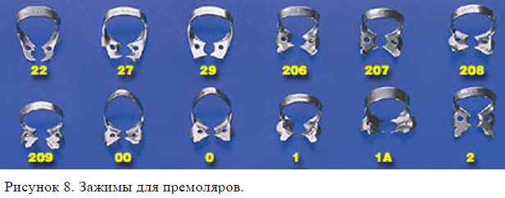

***Зажимы для моляров.*** Зажимы для верхних моляров (№10, 11, 12А, 13А, 14, 14А, 26, 30, 31, 51) имеют признак стороны – их вестибулярный тисок длиннее, а небный короче. Такая форма связана с ромбической формой коронки верхнего моляра. Если коронку верхнего моляра вписать в ромб, большая диагональ этой фигуры будет идти в вестибуломедиально-небнодистальном направлении. Поэтому при выраженной ромбовидной форме верхнего моляра у зажима с одинаковыми по длине тисками некоторые упоры не будут касаться поверхности зуба. Классические зажимы для нижних моляров имеют тиски одинаковой длины, но их размер может быть разным. Крупные зажимы с очень длинными, но одинаковыми по длине тисками (№7, 7А, 8, 8А, 15) предназначены для нижних моляров с крупной коронкой. Зажимы с небольшой и средней длиной тисков являются универсальными (№3, W3, 4, 5, 56, 200, 201). Они обычно подходят на крупные и на небольшие нижние моляры, а иногда даже на верхние моляры, если у них не ярко выражена ромбическая форма коронки. Наиболее удобными для изоляции моляров со средним и сильным разрушением будут зажимы без крыльев (№18, 24, 25, 30, 31, 138, 139) так как в боковом участке много анатомических образований (ветвь нижней челюсти, мышечные складки), которые препятствуют размещению широких тисков с “крыльями”.

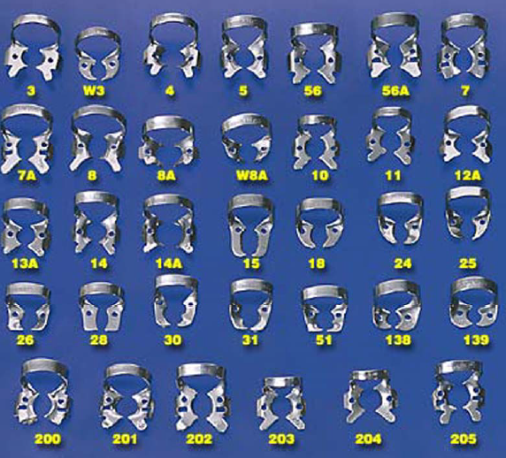

***Рисунок 9. Зажимы для моляров.***

***Другие зажимы***. В эту группу можно отнести, например, зажим для пришеечных полостей любой локализации (рисунок 10). Он имеет особый дизайн с винтом и прекрасно изолирует пришеечные полости с вестибулярной и небной сторон (КSK, США). Особого внимания заслуживает зажим S-G (Silker-Glickman). Он имеет продолжение в переднем направлении для удержания коффердама вокруг сильно разрушенных зубов, в то время как сам фиксируется на зубе, ближайшем к причинному (рисунок 11).

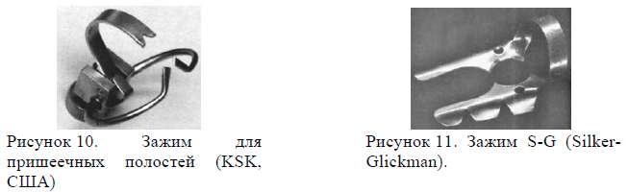

***Базовые наборы зажимов***. Некоторые зажимы в практике используются крайне редко, поэтому производители предлагают компоновку из наиболее популярных и универсальных зажимов, так называемые “базовые наборы” (от 5 до 13 штук). В этих наборах, как правило, представлены следующие номера:

* для фронтальной группы: №9, 210; 211
* для премоляров: №0, 2, 206, 207;
* для моляров: №5, 56, 7, 8, W8А, 14, 14А, 24, 25.

**5. Щипцы для наложения зажима.** Этот инструмент является одним из главных в использовании коффердама. Существует несколько вариантов дизайна щипцов для наложения зажимов (рисунок 12). При выборе этого инструмента нужно обращать внимание на изгиб рабочих частей и форму фиксирующих элементов для зажима.

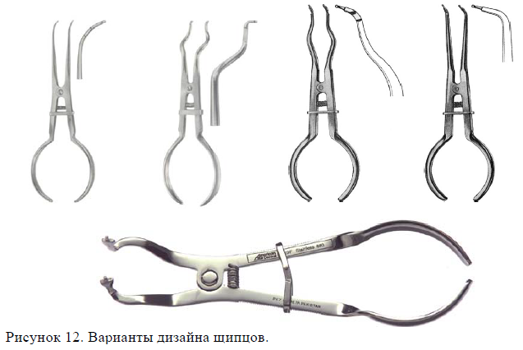

Щипцы с тройным изгибом и подъемом в среднем отделе являются одинаково маневренными как во фронтальном, так и в боковом участках зубного ряда. Щипцы с изгибом рабочих частей под 90° имеют ограниченную маневренность в боковом участке, и при наложении зажима, например, на вторые и третьи моляры металлические детали щипцов могут упираться в нижние или верхние передние зубы, доставляя пациенту неудобство. Металл, из которого изготовлены щипцы, не должен быть мягким, так как при частом использовании жестких зажимов, детали щипцов могут изгибаться и деформироваться. Следует также обратить внимание на вид фиксирующих элементов. Шариковые фиксаторы надежно удерживают зажим, однако допускают его балансировку. Поэтому, при наложении системы коффердама щипцами с фиксаторами этого типа, зажим может перекашиваться и не садиться всеми упорами на шейку зуба. Напротив, слишком длинные и прямые фиксаторы могут приводить к блокировке их в зажиме и невозможности извлечь щипцы из отверстий зажима после наложения.

**6. Рамки** используются для растяжения и фиксации на них латексной завесы. Могут быть пластмассовыми или металлическими и обычно выполняются в форме буквы "П". Они производятся нескольких размеров: маленького, среднего и большого. Металлические рамки (рисунок 13) менее громоздкие. На них проще выполнить "карманы" из завесы, чтобы жидкость при обработке зубов не стекала на пациента и могла быть эвакуирована слюноотсосом. Маленький или средний размер рамки является предпочтительным. Пластмассовые рамки толще, и "карманы" выполнять на них не так удобно, как на металлических, но жидкость задерживается в пределах операционной зоны благодаря толщине и выпуклости самой рамки. Кроме этого, есть складные рамки циркулярного типа “рыбий рот” из рентгенопрозрачного пластика для эндодонтического лечения. При работе с такой рамкой для выполнения рентгеновского снимка завесу не нужно снимать, а можно просто сложить рамку в сторону, противоположную той, на которой выполняется рентгеновский снимок, для установки позиционера с пленкой или датчиком.

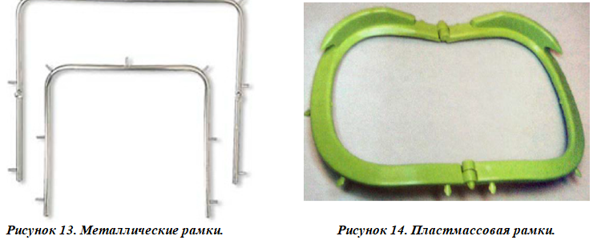

**7. Ножницы** необходимы для снятия завесы. С их помощью разрезаются перемычки в контактных промежутках. При этом завеса не снимается с рамки и концевые зажимы, которые фиксируют ее на зубах, также остаются на месте. Когда перемычки разрезаны, нужно рукой продавить завесу в ротовую полость, чтобы перемычки вышли из контактных промежутков, и после этого снять зажимы с зубов и удалить надетую на рамку завесу из полости рта пациента. Могут быть с прямыми и закругленными концами. Удобно использовать ножницы с закругленными концами, так как они более безопасны для мягких тканей.

**Характеристика дополнительных компонентов системы «Коффердам»**

**1. Флосс используется для следующих целей:**

* Для точного обжатия изолируемого зуба завесой и проведения ее в межзубные промежутки (рисунок 15). Зубная нить для этих целей не должна содержать фтористых и ароматических пропиток, которые могут влиять на качество поверхности реставрируемых зубов. Некоторые производители выпускают специальный флосс с восковым покрытием для более удобной заправки завесы в межзубные промежутки.
* Фиксация завесы, путем обвязывания зубной нити вокруг шейки зуба.
* Привязывание флосса к дуге, предотвращая таким образом возможность аспирации зажима (рисунок 16).

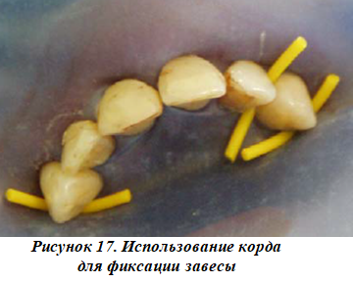

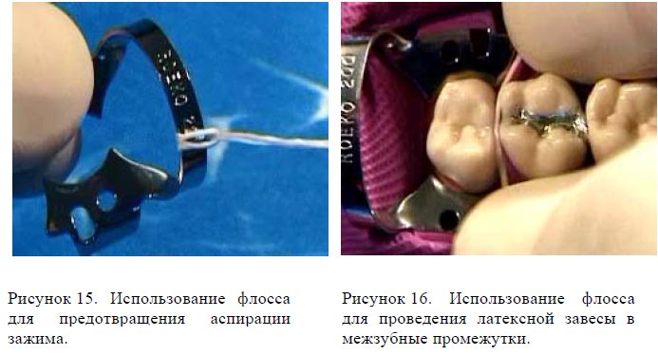

**2. Корды и клинья.** Корд представляют собой резиновый цельный или полый внутри шнур обычно двух диаметров: тонкого и толстого. Диаметр маркирован цветом.

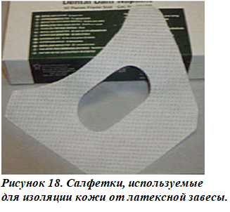Тонкий шнур – желтый, толстый – коричневый. Корды применяются для фиксации завесы в качестве вспомогательного элемента (рисунок 17). Они не заменяют зажимы. Корд устанавливается в межзубной промежуток и фиксирует завесу. Например, при реставрации фронтальной группы зубов для обзора и точности реставрации резцов изоляцию рекомендуют накладывать от зуба 14 до зуба 24. При этом премоляры служат ориентиром длины и положения, поэтому вместо зажимов между четвертыми и пятыми зубами могут быть установлены корды. Они не оказывают давления на зуб и поэтому доставляют меньший дискомфорт пациенту. При отсутствии корда допускается использование тонких деревянных клиньев.

**3. Салфетки** призваны отделять кожу лица и губ от латекса или резины. Они должны быть гигроскопичными и изготовленными из стабильного материала, который при впитывании жидкости не расползается (рисунок 18). Обычные бытовые салфетки для этой цели не подходят. Кроме этого, применение салфеток уменьшает площадь контакта латекса или резины с кожей, снижая риск аллергических реакций при сухой и чувствительной коже, во время продолжительной работы.

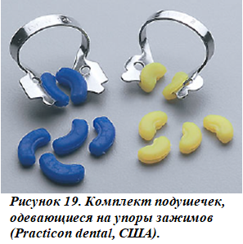**4. Другие аксессуары (любриканты, дополнительные средства фиксации, подушечки для зажимов).** Завеса накладывается легче, при использовании любриканта (например “Borofax”), который наносится на поверхность прилегающей к слизистой оболочке в области отверстий для зубов. При отсутствии специального любриканта можно использовать другую водорастворимую смазку, например, крем для бритья или мыло. Иногда, для лучшей фиксации завесы могут потребоваться дополнительные средства: резиновые кольца “Wedjets”, композит, цемент, слепочный материал, или материал для периодонтальной повязки. Компания Practicon dental, США предлагает специальные подушечки (“Cushee Rubber Dam Clamp Cushions Assortment Pack”), одевающиеся на упоры зажимов (рисунок 19). Данное приспособление повышает комфорт пациента, исключая контакт металла с десной и тканями зуба, позволяет защитить поверхность зуба и реставрации, снижает вероятность микроподтекания и соскальзывания зажима.

**ВОПРОС 5. ПЛАНИРОВАНИЕ РАЗМЕЩЕНИЯ СИСТЕМЫ «КОФФЕРДАМ»**

Существуют **классические правила** планирования при лечении различных групп зубов и **компромиссные, "сокращенные" варианты**.

**Таблица - 4. Классические правила**

|  |  |
| --- | --- |
| ***Для лечения моляров*** | изолируют подлежащий лечению зуб, дистально расположенный моляр и все зубы, стоящие впереди подлежащего лечению зуба, включая центральный (для верхней челюсти) или боковой (для нижней челюсти) резец смежного квадранта. Зажим фиксируют на дистальном зубе (иногда он же зуб, подлежащий лечению). |
| ***Для лечения премоляров, дистальных поверхности клыков*** | изолируют первый моляр (на нем размещают зажим), премоляры, клык, резцы (как в предыдущем случае). |
| ***Для лечения резцов и медиальной поверхности клыков*** | изолируют все фронтальные зубы этой челюсти и первые премоляры (молочные моляры). Зажим размещают на дистальных изолированных зубах. Иногда зажимы размещают на премолярах прямо поверх завесы, не пробивая для этих зубов отверстия. |

**Таблица - 5. Компромиссные, "сокращенные" варианты**.

|  |  |
| --- | --- |
| ***При лечении только одного зуба (при локализации полости на жевательной поверхности, а также для эндодонтического лечения)*** | изолируют только зуб, подлежащий лечению, на нем же размещают зажим. |
| ***Для лечения одного зуба при локализации кариеса на проксимальных поверхностях*** | изолируют зуб, подлежащий лечению, а также два соседних (медиальный и дистальный), зажим размещают на дистальном зубе. |

Следует помнить, что "сокращенные" варианты хороши для адаптации врача к работе с коффердамом, но далеки от идеальных. Иногда в плане вообще не предусматривается размещение зажимов: толстый лоскут хорошо фиксируется на шейке зуба и без кламмера, что особенно удобно при лечении дистальных зубов. Также необходимо учесть, что если некоторые из намеченных зубов подвижны (физиологическая смена, болезни маргинального периодонта), такие зубы изолировать не рекомендуется.

**Перед размещением коффердама в полости рта следует:**

1. сделать диагностические рентгеновские снимки;
2. произвести анестезию для лечения зубов или только для размещения кламмера (интрасептальную);
3. проверить возможность носового дыхания;
4. проверить возможность глотания с открытым ртом, обучить этому при необходимости;
5. удалить зубные отложения (камень) зубов, загладить острые края восстановлений и эмали;
6. проверить нитью возможность прохождения проксиматьных контактов;
7. ознакомить пациента с конструкцией коффердама и предназначением ее элементов.

**ВОПРОС 6. МЕТОДИКИ НАЛОЖЕНИЯ СИСТЕМЫ «КОФФЕРДАМ».**

***«Крыльчатая» методика.*** Эта техника считается наиболее простой, эффективной и не требует много времени (Winkler, 1991). Выбранный зажим вводится в проделанное в завесе отверстие под углом 450 так, чтобы дуга была направлена дистально (рисунок 20). После этого завесу фиксируют к рамке следующим образом, сначала натягивают на два угла по диагонали, а затем на остальные углы рамки. Также необходимо сформировать два кармана по нижнему краю, в которых будет скапливаться жидкость. Затем систему с помощью щипцов вводят в полость рта и фиксируют на зубах (рисунок 21). Процедуру завершают высвобождением завесы из-под крыльев зажима и фиксацией и межзубных промежутках при помощи флоссов (рисунок 22).

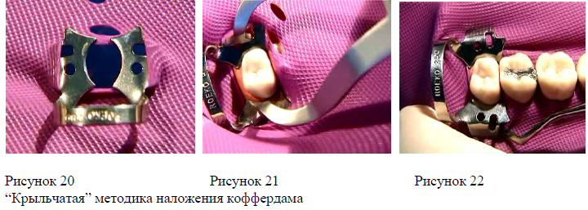

*Недостатками этой техники* являются плохой обзор операционного поля и сопротивление завесы во время фиксации зажима к зубу, особенно к наиболее дистально расположенным зубам. Кроме того, необходимо соблюдать осторожность, чтобы не повредить мягкие ткани (язык, губы, щеки). До тех пор пока зажим плотно не зафиксируется на зубе, пациента нужно предупредить, чтобы он сообщал о любом дискомфорте в области десны.

**Методика “дуги”.** Данная методика схожа с “крыльчатой”. Ее отличие в том, что завеса одевается только на дугу зажима и не фиксируется к рамке. В таком виде система накладывается на зуб, а затем завеса растягивается и фиксируется на рамку. Как правило, данная методика используется с зажимами без “крыльев”.

***Методика “вначале завеса”.*** Предварительно завесу натягивают на рамку. Затем примеряют зажимы, после чего завесу на рамке помещают в рот, натягивают на зуб и фиксируют зажимом (рисунок 23 24, 25).

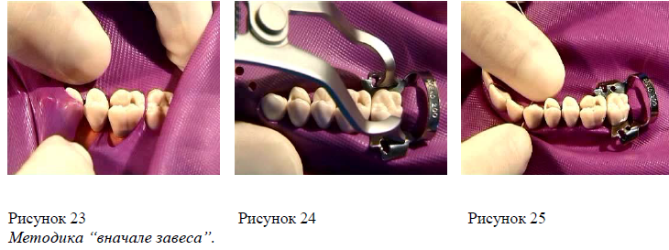

*Преимущества данной методики:*

* с самого начала коффердам защищает пациента от аспирации и проглатывания объектов;
* при фиксации зуб открыт и хорошо виден;
* при этой методике могут применяться практически любые зажимы, за исключением тех, которые можно вносить в полость рта только вместе с коффердамом.

***Методика ”вначале зажим”.*** По этой методике вначале на зуб фиксируют зажим (рисунок 26). Предварительно нужно подготовить зажим со щипцами и завесу на рамке. Необходимо соблюдать осторожность, чтобы зажим не соскользнул и не попал в глотку или гортань. Для этого к его дуге привязывают длинную зубную нить, свободный конец которой должен находиться вне рта, чтобы его можно было быстро схватить в случае необходимости. В завесе нужно проделать достаточно широкое отверстие (рисунок 27), в которое в дальнейшем продевается зажим (рисунок 28). Рекомендуется использовать зажимы без крыльев, что позволит снизить вероятности разрыва завесы при фиксации. Основное безусловное преимущество данной методики – отличный обзор и доступ к зубу во время фиксации зажима.

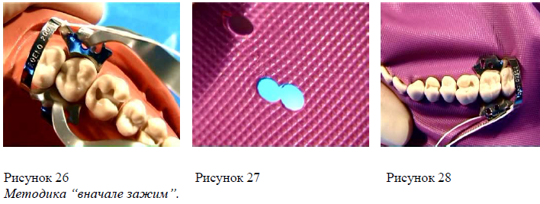

**Таблица - 6. Наложение коффердама в нестандартных ситуациях**.

|  |  |
| --- | --- |
| ***Третьи моляры.*** | Ветвь нижней челюсти ограничивает доступ к вестибулярной поверхности верхних моляров, а костный гребень и мелкое преддверие — к вестибулярной поверхности нижних. Для изоляиии третьих моляров применяют зажимы особого дизайна (№ 138, 139). Вестибулярный тисок этих зажимов менее широкий, для возможности размещения зажим без упора в расположенную близко ветвь нижней челюсти, а язычный, наоборот, расширен, так как нижние восьмые зубы часто имеют язычный наклон. В случае язычного наклона коронки, если язычный тисок зажима не будет более широким, завеса будет иметь тенденцию к сбрасыванию с тиска с нарушением изоляции. |
| ***Нижние резцы.*** | Нижние резцы имеют анатомический особенности: узкую шейку с разной высотой на вестибулярной, оральной и латеральных поверхностях, плоский корень с вертикальным желобком на боковой поверхности. Тиски обычного зажима (“бабочки”) просто не помешаются на узкой шейке нижних резцов и упираясь в межзубные сосочки из-за разной высоты шейки, оттягивают края латексной завесы от поверхности зуба. Поэтому для изоляции нижних резцов лучше применять “бабочку”, у которой на тисках вместо двух есть один плоский упор. |
| ***Мостовидная конструкция.*** | Трудно добиться герметизации рабочего поля при лечении зубов, входящих в мостовидных конструкций. При коррекции искусственного зуба можно два отверстия в латексной завесе соединить разрезом, надеть на опорные зубы и зафиксировать двумя зажимами, а под искусственным зубом протянуть полоску из завесы. Полоску можно дополнительно прижать межзубными клиньями. Согласно другой методике можно использовать флосс для фиксации, завязывая его определенным способом |
| ***Высокая шейка.*** | Вследствие заболеваний периодонта шейка зуба оголяется и становится беззащитной перед стиранием и кариесом. Если дефект зубных тканей уже образовался, необходима реставрация шейки зуба с изоляцией коффердамом. Проблема в том, что на высокую шейку не подходит ни один зажим. В таком случае можно изменить соотношение тисков по высоте, изгибая дуги зажима крампонными шипцами. Препарирование лучше проводить до наложения коффердама, и тогда при фиксации зажима легко определяется край полости. Чтобы предупредить соскальзывание упоров, их можно немного подточить. |
| ***Корень на уровне десны.*** | Зажим для корней необходимо специально подготовить: тиски с двух сторон сгибаются к десне, упоры подтачиваются, чтобы они не соскальзывали. Дополнительно можно изменить соотношение высоты тисков зажима с вестибулярной и оральной стороны. Такой зажим накладывается не только на передние зубы, но и на премоляры и моляры. |
| ***Обнаженная фуркаиия корней.*** | Существует специальный зажим для нижних моляров, у которого на каждом тиске по три упора вместо двух. Кроме того, можно подсушив поверхность, без кислотного протравливания и адгезивной подготовки, залить фуркацию и тиски зажима текучим компомером. Компомер становится продолжением завесы и после реставрации легко удаляется при финишной отделке. |

**ВОПРОС 7. ВОЗМОЖНЫЕ ТРУДНОСТИ В РАБОТЕ С СИСТЕМОЙ «КОФФЕРДАМ»**

**И СПОСОБЫ ИХ УСТРАНЕНИЯ**

**Завеса не проходит через контактные пункты.** Если точно разместить отверстия для зубов и правильно растянуть завесу, то в межпроксимальные промежутки придется проводить лишь узкие резиновые перемычки между отверстиями. Для проведения перемычки через контактный пункт делают пилящие, прорезывающие короткие движения, перемещая перемычку в орально-вестибулярном направлении и обратно, продвигаясь при этом к десне. В начале завесу проводят в широкие межзубные промежутки, потом – в узкие. В случае неудачи манипуляции не повторяют сразу же, а пытаются сначала разместить на зубах зажимы. При прохождении "трудных" контактных зон используют нити. Их продавливают между зубами, проталкивая перед нитью резину перемычки к шейке зуба. Язычный конец нити размещают в соседнем межзубном промежутке, а затем прокладывают нить в "трудный" промежуток и всю ее протаскивают в вестибулярную сторону. Манипуляцию повторяют до полного прохождения завесы к шейке зуба.

**Пациент не может справиться со слюной**. Многие не могут глотать с открытым ртом. Если разъяснение и обучение до размещения коффердама успеха не принесли, используют слюноотсос. Его вводят через дополнительное отверстие, которое предварительно пробивают перфоратором. Диаметр отверстия соответствует таковому для премоляра, так как края отверстия должны плотно охватывать трубку слюноотсоса и не пропускать слюну в рабочее поле. Трубку слюноотсоса оставляют свободно лежать под завесу в ротовую полость. Однако следуем помнить, что отсутствие зрительного контроля за положением слюноотсоса может стать причиной травмы слизистой оболочки полости рта, вакуумной гематомы и т.д. Поэтому иногда в таких случаях вместо слюноотсоса назначают препараты, снижающие слюноотделение.

**Пациент не может дышать через нос**. Если проблема вызвана острым ринитом, а стоматологическая ситуация не является экстренной, лечение зубов следует отложить до выздоровления пациента. Если вмешательство срочное или если пациент не может дышать через нос из-за хронических ЛОР-заболеваний, в завесе в проекции нёба создают дополнительное отверстие достаточно большого диаметра, через которое пациент сможет дышать.

**Завеса соскальзывает с зуба в ходе манипуляций.** Следует дополнительно фиксировать лоскут в межзубных промежутках с помощью нити, клина, корда, твердеющих материалов. В рабочем поле появляется ротовая жидкость. Слюна просачивается через неплотный контакт краев отверстия с шейкой зуба. Обычно это случается при выборе слишком большого диаметра отверстия, при ошибке в разметке отверстий, при работе с тонкой (не упругой) завесой. Следует проверить качество инверсии лоскута, положение зажима на зубе. Если течь сохраняется, ее закрывают твердеющими материалами.

**Завеса повреждена**. Эта проблема чаше возникает при использовании бескрылых зажимов и тонкой завесы. Иногда завеса повреждается во время препарирования зуба бором. Небольшие повреждения тампонируют ватой, смоченной лаком или твердеющими материалами. Если перфорация большая, завеса следует переместить так, чтобы перфорация вышла за пределы рабочего поля (это требует меньших затрат, чем полная замена лоскута). "Старые" перемычки между отверстиями для повторного размещения лучше не использовать, потому что они могут порваться.

**Подготовлено недостаточное количество отверстий в лоскуте**. Иногда, расположив завесу на зубах и на рамке, врач осознает необходимость изоляции еще одного зуба. Для дополнительной перфорации можно:

1. растянуть завесу над нужным зубом и пробить ее округлыми кончиками браншей артериального зажима;
2. натянуть завесу над нужным зубом в длинную сторону с помощью пинцета или зажима для сосудов, а острыми ножницами отрезать кусочек резины у самых кончиков браншей пинцета (зажима);
3. снять лоскут с рамки, сделать нужное отверстие перфоратором (самый сложный вариант).

Не рекомендуется прорывать отверстие острым инструментом, поскольку это нередко приводит к разрыву лоскута.

**Необходимо разместить матрицу на зубе, изолированном коффердамом**. Главное – не ущемить резиновую перемычку между стенкой зуба и матрицей.

Для размещения матрицы применяют один из вариантов:

* 1. освобождают межзубное пространство от перемычки, размещают там матрицу;
  2. растягивают резину перемычки до минимальной толщины, вводят матрицу по стенке зуба, свободного от кламмера;
  3. завеса фиксирована в межзубном пространстве резиновым кордом, затем осторожно вводят матрицу между ним и стенкой зуба.